Quelles sont les sources de la croissance ? (4/4)
Les sources de la productivité globale des facteurs

- Correction du questionnaire accompagnant la vidéo | 10 minutes
- Un petit questionnaire en ligne | 10 minutes
- Un schéma interactif en ligne | 10 minutes
- Dossier documentaire à étudier (7 documents) | 105 minutes
- Tâche finale évaluée : sujet dissertation | 50 minutes

Document 1

Le progrès technique apparaît comme un bien public⁽¹⁾ cumulatif. C’est un bien cumulatif dans la mesure où chaque découverte s’appuie sur d’autres découvertes faites dans le passé. Selon les mots de Newton : « Nous sommes des nains montés sur des épaules de géants » ; autrement dit, il suffit d’apporter une amélioration même très mineure à un résultat important pour obtenir un résultat plus fort encore. Les inventions les plus « simples » a priori, semblant se résumer à une idée, certes géniale, nécessitent la mobilisation de connaissances étendues et diversifiées. Ainsi, Gutenberg, pour réaliser le premier système d’imprimerie avec des caractères mobiles, a utilisé sa maîtrise de la métallurgie (la réalisation des fontes est difficile), de la mécanique (construction de la presse). Aucune invention ne sort du vide...

GUELLEC Dominique et RALLE Pierre, Les nouvelles théories de la croissance, 2003.

(1) Un bien public est un bien dont l’utilisation est non rivale (la consommation du bien par un agent ne se fait pas au détriment de la quantité disponible pour les autres agents) et non exclusive (tout le monde peut en bénéficier)..

- Trouvez un exemple de bien public.
- Quels liens peut-on établir entre les notions de découverte, d’invention et d’innovation. Appuyez-vous sur un exemple concret.
- Pourquoi le progrès technique est-il cumulatif ?

Document 2

Le Manuel d'Oslo définit quatre types d'innovation : les innovations de produit, les innovations de procédé, les innovations de commercialisation et les innovations d'organisation.
- L'innovation de produit
L'introduction d'un bien ou d'un service nouveau. Cette définition inclut les améliorations sensibles des spécifications techniques, des composants et des matières, du logiciel intégré, de la convivialité ou autres caractéristiques fonctionnelles.
- L'innovation de procédé
La mise en oeuvre d’une méthode de production ou de distribution nouvelle ou sensiblement améliorée. Cette notion implique des changements significatifs dans les techniques, le matériel et/ou le logiciel.
- L'innovation de commercialisation
La mise en oeuvre d’une nouvelle méthode de commercialisation impliquant des changements significatifs de la conception ou du conditionnement, du placement, de la promotion ou de la tarification d’un produit.
- L'innovation d'organisation
La mise en oeuvre d’une nouvelle méthode organisationnelle dans les pratiques, l’organisation du lieu de travail ou les relations extérieures de la firme.

OCDE, « Définir l’innovation ».

- Comparez cette typologie des innovations à celle que proposait J. Schumpeter. Quelles différences y voyez-vous ?
- Trouvez un exemple pour chaque type d’innovation de la typologie de l’OCDE.

Document 3

Base de données de l’OCDE, juin 2015.

Note : la Chine, la Russie et la Roumanie ne sont pas des pays de l’OCDE.

- Faites une phrase avec la dernière valeur pour la Corée du sud.
- Calculez l’évolution en % de la DIRD de la Corée du sud depuis 1995.
- Quels sont les trois pays qui semblent avoir accru le plus rapidement leur DIRD ?
- La France fait-elle un effort important de R-D ?
- Quelle peut-être la conséquence d’un faible effort de R-D ?

Document 4

L’investissement public : quel impact sur l’activité économique à court terme ?
L’augmentation de l’investissement public a un effet immédiat sur la croissance économique puisque celui-ci est une des composantes du PIB. Ainsi, à titre d’exemple, l’ouverture d’une enveloppe de prêts sur Fonds d’épargne de 20 Md€ pour les investissements du secteur public local sur 2013-17 représente 0,9 pt du PIB de 2013. Au-delà de cet impact direct, les effets induits sur l’économie à court et moyen termes font encore débat au sein des économistes.

Le rôle structurant de l’investissement public à long terme
La théorie de la croissance endogène donne une place centrale à l’investissement public
La théorie économique a longtemps exclu le rôle des investissements publics dans le développement économique – notion plus large que la seule croissance économique. Pourtant, leur rôle sur le bien-être social et le développement semble incontestable lorsque l’on songe, par exemple, aux infrastructures de réseaux (transports, internet très haut débit), aux dépenses d’éducation ou encore de recherche & développement. De même, les investissements dans l’énergie renouvelable ou l’économie circulaire favorisent une croissance plus soutenable et élevée à l’avenir. […] L’originalité des modèles de croissance endogène apparus dans les années 90 est justement de s’être intéressés à la croissance soutenable à long terme et d’avoir, pour la première fois, conféré dans ce cadre un rôle spécifique aux politiques et au capital publics. Jusqu’alors, la théorie dominante était celle de R. Solow (1950) : sous certaines hypothèses, une croissance de plein-emploi équilibrée et stable est possible. Elle se réalise de manière autonome sans intervention publique (notamment parce que la concurrence est supposée pure et parfaite). Le rythme de cette croissance d’équilibre dépend de l’augmentation de la population et d’un facteur résiduel : le progrès technique. Or, les causes de ce progrès technique ne sont pas expliquées : il est exogène (« tombé du ciel »).
Au contraire, dans les modèles de croissance endogène, la croissance d’équilibre soutenable à long terme dépend, comme leur nom l’indique, de facteurs endogènes qui résultent des choix des agents et des mesures économiques. Cette croissance dite potentielle dépend en fait de quatre types d’investissement : dans le capital physique (machines,…), dans la technologie, dans le capital public (rôle direct du secteur public) et dans le capital humain. L’action du secteur public devient alors complètement légitime et facteur de croissance potentielle à travers ses investissements directs (création de capital public) ou ses interventions dans des champs variés : politiques d’éducation et de formation, juridiction qui favorise la recherche/dépôts de brevets, financement de la recherche fondamentale, mise en réseau des entreprises, etc. Ces arguments paraissent évidents mais n’étaient jusqu’alors pas formalisés.

« L’investissement public : quel rôle économique ? » Conjoncture N°46, Caisse des dépôts et consignations, septembre 2014.

- Quel est l’impact direct des investissements publics sur la croissance à court terme ?
- Les économistes sont-ils d’accord pour soutenir l’idée selon laquelle ces investissements publics pourraient exercer des effets d’entrainement plus large que cet impact direct.
- À plus long terme, les investissements publics retrouvent-ils une certaine légitimité chez les économistes ?
- Quelle différence faites-vous entre un investissement public et une dépense publique ?
- Par quels canaux les dépenses publiques peuvent-elles soutenir la croissance ?

Document 5

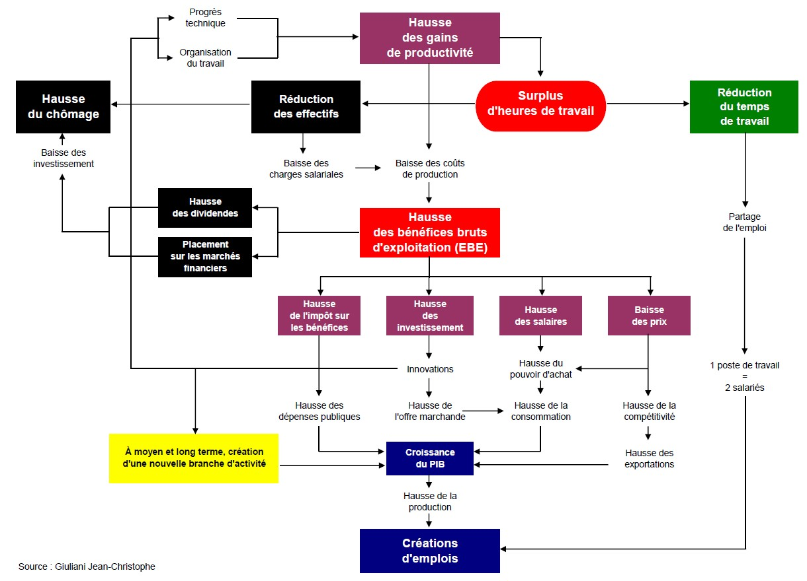

Jean-Christophe Giuliani, « Quelles sont les causes et conséquences des gains de productivité ? », décembre 2013.

- Les gains de productivité liés au progrès technique n’ont-ils que des effets favorables sur l’économie ?
- Quel type de gains de productivité peut conduire à un surplus d’heures de travail ?
- Dans le schéma, quelles sont les possibilités d’utilisation de ce surplus d’heures de travail ?
- Expliquez les mécanismes conduisant à la hausse du chômage dans ce schéma.

Document 6

État de droit et PIB par habitant en 2014 dans le monde

D’après la Banque mondiale, Bases de données statistiques : indicateurs du développement dans le monde et indicateurs de gouvernance mondiaux

Notes :
- En ordonnées, le graphique présente une échelle logarithmique.
- En abscisses, le graphique présente un indice synthétique reflétant la confiance des agents dans les règles de la société et dans leur respect, en particulier les règles concernant l’application des contrats, les droits de propriété, la police, la justice ainsi que la probabilité de crimes et de violences. Cet indicateur est compris entre -2,5 (le plus mauvais état de droit) et +2,5 (le meilleur état de droit).
- Chaque point représente un pays.

- Quel est l’intérêt d’une échelle logarithmique dans ce graphique ? (Vous pouvez consulter le dictionnaire de SES en ligne à l’article « Graphique semi-logarithmique).
- Faites une phrase avec les valeurs pour la France.
- Quel constat pouvez-vous établir à partir de ce graphique ? (Vous pouvez consulter le dictionnaire de SES en ligne à l’article « Corrélation et causalité »).
- Quelle(s) conclusion(s) peut-on en tirer ?

Document 7

Les affinités entre démocratie et capitalisme

Les raisons d'ordre historique sont nombreuses qui poussent à établir un lien entre l'épanouissement de la démocratie politique et celui du capitalisme. Ne serait-ce que l'existence d'une concomitance dans les phases de leur développement. Sans doute une relation de simultanéité ne joue pas nécessairement le rôle d'une causalité réciproque. Néanmoins, il est impossible de ne pas reconnaître de véritables convergences entre leurs logiques respectives de fonctionnement; elles ont permis, jusqu'à nos jours, au capitalisme et à la démocratie libérale de s'épauler mutuellement, au moins dans leur aire d'origine.
L'économie de marché et la démocratie pluraliste sont liées non seulement par des homologies de structure (les notions de concurrence et de compétition) mais aussi par des rapports de soutien réciproques. Jusqu'à un certain point, cependant. Il est permis, en effet, de penser que des dynamiques divergentes pourraient, un jour, prendre le pas sur ces « affinités » qui s'affichent aujourd'hui. Contradictions qui risquent alors de constituer le grand défi du XXIe siècle. […]
La libre concurrence suppose la légitimation, sous une forme juridiquement codifiée, des affrontements d'intérêts financiers et des ambitions économiques. Elle entretient une évidente parenté avec la notion de compétition politique dans un système pluraliste. À l’instar de l'émulation dans l'ordre pédagogique, la concurrence est perçue, dans l'idéologie libérale, comme un élément dynamisant qui assure la marche vers le progrès. Elle est censée éliminer les producteurs les moins performants, sélectionner les produits les mieux adaptés à l'état du marché, assurer la satisfaction à terme de toute demande solvable. Si ces justifications apparaissent pertinentes sur le plan économique, bien entendu, elles ne le sont pas du tout sur le terrain politique. Pourtant, subsiste la conviction, en démocratie pluraliste, selon laquelle l'ouverture du débat, l'affrontement des idées favoriseraient l'émergence de solutions plus favorables à la collectivité tout entière. Dans l'un et l'autre système, domine la logique selon laquelle doit exister un arbitre indiscutable de ces rivalités, celui auquel revient le dernier mot. Ce sont, d'un côté, les consommateurs ui doivent toujours « avoir raison » ; de autre, les citoyens qui sauront «effectuer le bon choix ». [...]
Une économie à hautes performances contribue directement au renforcement de la légitimité de l'État et du système politique. D'abord, parce que la richesse imposable étant en expansion, il est possible d'effectuer des prélèvements per capita moins douloureux tout en autorisant des rendements élevés. Si les gouvernants en font un usage habile, ils pourront redistribuer cette manne dans des conditions qui satisfassent des catégories croissantes de population. En outre, une administration mieux rémunérée, mieux équipée, est plus efficace dans l'accomplissement de ses tâches, ce qui rejaillit sur l'image que les citoyens auront d'elle. Ainsi s'entretient un « cercle vertueux ».

Philippe Braud, Science politique, 1. La Démocratie, pp, 186 et 193.

- Expliquez en quoi consistent les affinités entre démocratie et capitalisme ?

Tâche finale

Sujet dissertation – Liban 2014 – Session normale

Consignes : vous rédigerez une introduction et une conclusion. Le développement figurera sous forme d’un plan détaillé (parties, sous-parties, sous-sous-parties).

Comment le progrès technique contribue-t-il à la croissance ?

DOCUMENT 1

Contribution des facteurs de production à la croissance (1991-2003)
 | Taux de croissance annuel moyen en % | Contribution à l'évolution du PIB en points de pourcentage
 | PIB | Facteur capital | Facteur travail | Productivité globale des facteurs (PGF)
Allemagne¹ | 1,4 | 0,7 | -0,4 | 1,2
Canada | 3,1 | 1,0 | 1,1 | 1,0
Espagne | 2,8 | 1,2 | 1,1 | 0,5
Etats-Unis | 3,1 | 0,9 | 0,9 | 1,3
Finlande | 2,5 | 0,2 | 0,0 | 2,3
France | 1,9 | 0,6 | -0,1 | 1,4
Royaume-Uni | 2,7 | 0,9 | 0,1 | 1,7
Suède | 2,0 | 0,8 | -0,2 | 1,4
Source : Office fédéral de la statistique suisse (OFS), 2006.
(1) Pour l'Allemagne, le total des données des colonnes 3 à 5 n'est pas égal à la donnée de la colonne 2 en raison des arrondis.
Lecture : entre 1991 et 2003, en Allemagne, sur 1,4 % de croissance annuelle moyenne du PIB, 0,7 point de pourcentage est expliqué par la croissance du facteur capital.

DOCUMENT 2
Parts des activités productrices de Technologies de l'information communication (TIC) dans le PIB, en 2001
En %
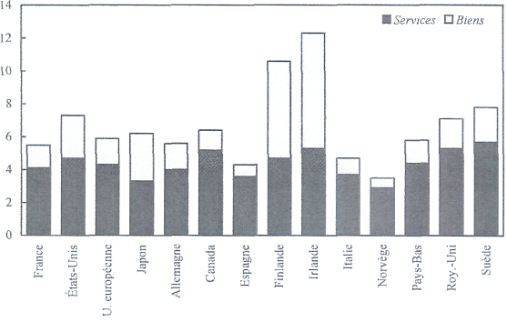
Source : « Productivité et croissance », Patrick ARTUS, Gilbert CETTE, Rapport du Conseil d'analyse économique, La documentation française, 2004.

Note : Les biens TIC regroupent les machines de bureau et matériels informatiques, fils et câbles, composants électroniques, etc. Les services TIC regroupent notamment les activités informatiques.
Lecture : en France, en 2001, 5,8 % du PIB résultent des activités productrices de biens et services de technologies de l'information et de la communication.

DOCUMENT 3
Exécution de la dépense intérieure de recherche et développement (DIRD)⁽¹⁾
 | 1995 | 2000 | 2005 | 2009
Dépense intérieure de recherche et développement (DIRD) (en millions d'euros) | 27 302 | 30 954 | 36 228 | 41 758
Exécution par les administrations* (en millions d'euros) | 10 653 | 11 605 | 13 725 | 75 332
Exécution par les entreprises (en millions d'euros) | 16 649 | 19 348 | 22 503 | 26 426
Part des entreprises dans la DIRD (en %) | 61,0 | 62,5 | 62,1 | 63,3
Part de la DIRD dans le PIB (en %) | 2,28 | 2,15 | 2,11 | 2,21
(*) Le secteur des administrations comprend : les ministères et services ministériels, l'enseignement supérieur, les institutions sans but lucratif.

Source : Tableaux de l'économie française, INSEE, 2013.

(1) La dépense intérieure de recherche et développement (DIRD) correspond aux travaux de recherche et développement exécutés sur le territoire national quelle que soit l'origine des fonds. Une partie est exécutée par les administrations, l'autre par les entreprises.
Bonus 1

La démocratie comme condition du développement: l'approche de A. Sen

Il est vrai que certains États assez autoritaires (tels le Singapour de Lee, la Corée du Sud sous le régime militaire et, plus récemment, la Chine) ont connu des taux de croissance plus élevés que d'autres pays moins autoritaires (comme l'Inde, le Costa Rica et la Jamaïque). Mais le tableau d'ensemble est infiniment plus complexe que pourrait le suggérer telle ou telle observation isolée.
Les études statistiques systématiques ne viennent guère étayer l'hypothèse d'une contradiction générique entre droits civiques et performance économique. En réalité, des savants [...] ont apporté des preuves nombreuses suggérant que les droits civiques et politiques ont un impact positif sur le progrès économique. D'autres savants leur ont trouvé des rythmes divergents. D'autres encore soutiennent [ ... 1 que, sur la base des informations disponibles, « une interprétation optimiste des résultats d'ensemble permettrait de conclure que la démocratie, dont la valeur est apparemment indépendante de ses effets économiques, s'obtient à peu de frais au prix d'une moindre croissance ultérieure ».
Ces résultats ne renforcent pas l'hypothèse […] selon laquelle il existerait une incompatibilité essentielle entre droits politiques et performance économique. Plusieurs exemples choisis contredisent la thèse générale célébrant l'État inflexible, laquelle pèche en outre par une mauvaise analyse conceptuelle. Car il y a plusieurs sortes de droits civiques et politiques comme il y a plusieurs formes d'intrusion autoritaire. Ainsi, on aurait tort d'assimiler le déni de droits politiques sévissant en Corée du Nord avec celui de la Corée du Sud, bien qu'elles les bafouent toutes deux.
L'interdiction complète de partis d'opposition au nord n'est-elle pas plus répressive que la brutalité exercée sur ces partis au sud ? Certains régimes autoritaires, de « droite » comme de «gauche » - Zaïre, Soudan, Éthiopie ou le Cambodge des Khmers rouges -, ont montré une hostilité infiniment plus grande aux droits politiques que d'autres régimes justement qualifiés d'autoritaires.
Il importe aussi d'examiner plus attentivement le lien de causalité censé fonder ces généralités relatives à l'influence de J'autoritarisme sur la prospérité. on connaît assez bien, aujourd'hui, les processus qui ont permis le succès économique de la Corée du Sud, par exemple. Divers facteurs y ont joué leur rôle, dont l'utilisation des marchés internationaux, l'ouverture à la compétitivité, un fort taux d'alphabétisation, des réformes agraires réussies, des incitations choisies favorisant la croissance et les exportations. Rien n'indique que ces stratégies sociales et économiques eussent été incompatibles avec davantage de démocratie ni qu'elles aient dû s'appuyer sur les traits d'autoritarisme réellement présents dans ce pays.
C'est ainsi que l'importance fondamentale des droits politiques n'est pas réfutée par quelque effet prétendument négatif de ces droits sur la performance économique. De fait, les liens instrumentaux pourraient même leur donner un rôle très positif en cas de privations drastiques et élémentaires ; savoir si et comment un gouvernement répond à des besoins et des souffrances intenses pourrait bien dépendre de J'exercice des droits politiques, comme celui de voter, critiquer et protester.

A. Sen, « Pas de bonne économie sans vraie démocratie », Le Monde, 28 octobre 1998.

- Un État autoritaire est-il nécessaire au développement selon A. SEN ?

Bonus 2

L'absence de démocratie : un facteur incitatif au développement ?

Une dernière interrogation dérangeante reste cependant posée. Celle de savoir si l'autoritarisme et la démocratie ne constituent pas, en réalité, des supports politiques complémentaires sur le chemin du développement. Dans cette perspective, l'autoritarisme serait, en quelque sorte, l'instrument par excellence de la phase brutale du démarrage économique. Une phase où il faut user du secret technocratique qui n'a pas d'idéologie. Au cours de cette phase délicate, l'objectif serait, en somme, de faire taire par la dictature tous ceux que le processus de développement dérange. D'abord les paysans, qui supportent les premiers le coût des investissements massifs. Également, les ouvriers qui assument l'effort de l'industrialisation sans en tirer beaucoup de bénéfice, dans la mesure où leurs salaires doivent demeurer très faibles pour préserver l'avantage comparatif des économies en voie de développement. Enfin, l'autoritarisme devrait endiguer aussi le mécontentement des privilégiés que le bouleversement économique lèse pourtant dans leurs intérêts. Tel est le cas des petits entrepreneurs locaux malmenés par les industries nouvelles, celui de la bourgeoisie commerçante jusqu'alors ouverte sur l'étranger, ou encore celui des militaires, blessés dans leur nationalisme par l'ouverture aux multinationales.
Selon cette logique, la transition vers la démocratie ne pourrait s'opérer qu'au terme de cette première étape de développement « disciplinaire », encadré par un régime autoritaire. Et elle apparaîtrait, surtout, comme une sorte de soupape de décompression, utilisable seulement à partir du moment où le décollage est effectué, en réponse aux aléas de la conjoncture mondiale et aux tensions nouvelles introduites par l'industrialisation. La démocratisation deviendrait en somme opportune dans les phases de récession où les dirigeants autoritaires ne peuvent plus se targuer des réussites matérielles qui leur servaient de légitimité. En bref, la démocratie s'imposerait quand le succès de l'industrialisation aggrave la complexité du tissu social à tel point qu'il importe de revoir les circuits de relation existants, ou plutôt d'en créer, dans une société jusqu'alors muselée par la répression dictatoriale. Elle deviendrait nécessaire quand le peuple, s'éloignant quelque peu de sa misère séculaire, commencerait à formuler des exigences nouvelles, dont celle d'un peu de démocratie. De leur côté, les groupes dominants en viendraient au même moment à concevoir qu'il serait bon d'avoir des interlocuteurs visibles plutôt que des ennemis souterrains et poussés aux dernières extrémités. Le retour aux élections, la renaissance des partis et la liberté syndicale ne seraient pas loin lorsque ces changements d'attitude se font jour... De nombreux exemples semblent vérifier le postulat de l'autoritarisme comme préalable au développement. Aujourd'hui, en Amérique latine ou aux Philippines, le basculement démocratique récent intervient au moment où certains régimes forts semblent avoir rempli leur office et atteint leur seuil d'incompétence. [ ... ]
D'autres exemples, tout aussi convaincants, l'infirment. En effet, d'autres crises d'adaptation, liées à la fois à la conjoncture économique et au mouvement social ont eu des conséquences exactement inverses. La crise de 1929 a débouché sur l'explosion nazie en Allemagne. Et les années 30 ont été marquées, dans beaucoup d'autres cas, par un recul des démocraties, au moins relatives, devant l'autoritarisme. Ainsi au japon et en Amérique du Sud, où les Argentins et les Brésiliens ont choisi de différer d'un demi-siècle leur cheminement à peine entamé vers la liberté. Autrement dit, il n'existe pas de lien mécanique entre l'autoritarisme et le développement, ou entre les crises d'adaptation qu'il suppose et tel ou tel type de régime de gouvernement. La dictature ne constitue pas l'instrument privilégié de la modernisation des sociétés.

G. Hermet, « La démocratie : luxe ou nécessité ? », Tiers-mondes, controverses et réalités, S. Brunet (Dir.), Economica, 1987.

- Quelle est l’idée centrale développée dans les deux premiers paragraphes du texte ?
- Cette thèse est-elle systématiquement vérifiée ?
- Quelle conclusion en tire l’auteur ?

